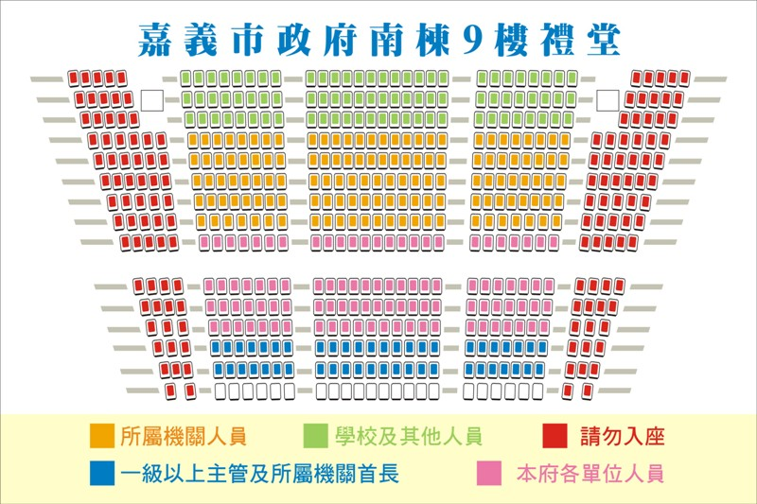
東區區公所
文化局
民政處
交通處
消防局
財政稅務局
社會處
西區區公所
行政處
觀光新聞處
衛生局
地政事務所
地政處
觀賞座位區
觀賞座位區
觀賞座位區
英語話劇比賽參賽隊伍出場順序：
1.地政處2.民政處3.觀光新聞處4.衛生局5.財政稅務局
6.行政處7.文化局8.地政事務所9.社會處10.東區區公所
11.環境保護局12.西區區公所13.消防局14.文通處15.警察局

警察局
環境保護局

